1/ تعريف كثافة الخطوط :
هو عدد خطوط القوى التثاقلية التي تمر عمودياً في وحدة المساحة .
2/ خطوط المجال التثاقلي تمثل أيضاً القوة من حيث :
- الاتجاه .
- المقدار ( حيث تقل مع البعد عن الأرض ) .
3/ و لذلك تسمى خطوط المجال التثاقلي أيضاً بخطوط قوة التثاقل .
4/ ولكن قوة التثاقل تكون بين جسمين بينما المجال التثاقلي حول الجسم حتى لو لم يكن هناك جسم آخر قريب منه .
شدة المجال التثاقلي للأرض :
1/ تعريف شدة المجال التثاقلي للأرض في نقطة ما :
هي قوة التثاقل بين كتلة الأرض و بين ما مقداره وحدة الكتلة في نفس النقطة .
2/ قانون شدة المجال التثاقلي :
ق
ك
شد =
ج× ك أ× ك
ف
لكن ق =
2
2
نعوض عن قيمة ف من المعادلة أعلاه :
ج× ك أ× ك
ف × ك
شد =
2

ج× ك أ
ف
شد =
2

و هي تمثل الصيغة الرياضية لإيجاد شدة المجال التثاقلي .
3/ وحدة قياس ( شد ) شدة المجال التثاقلي هي نيوتن / كجم .
4/ و من القانون أعلاه نجد أن شدة المجال التثاقلي للأرض تتناسب طردياً مع كتلة الأرض فقط و عكسياً مع مربع المسافة من مركز الأرض إلى النقطة التي نحدد عندها شدة المجال .
لذا تصبح قوة التثاقل بين الأرض و أي جسم كتلته ك هي :
ق
ك
شد = بالقرب ( وسطين في طرفين )

ق = شد × ك

* أي أن :
قوة التثاقل = قوة التثاقل على وحدة الكتلة ( شدة المجال التثاقلي ) × الكتلة .
5 / و عموماً تصبح شدة المجال التثاقلي لأي جسم مادة ( بما في ذلك الأرض ) كتلة ك هي :
ج× ك أ
ف
ك
شد =
2

6/ العوامل التي تتوقف عليها شدة المجال التثاقلي للأرض هي :
- كتلة الأرض ( ك أ ) .
- بعد الجسم عن مركز ( الأرض ( ف )) .
6/ ملاحظة : ان شدة المجال التثاقلي للأرض في أي موقع فوق سطح الأرض تساوي عجلة أي الجاذبية الأرضية ( عجلة السقوط الحر ) في ذلك الموقع .
أي أن :
ج× ك أ
ف
د =
2
ج× ك أ
ف
د = شد =
2

و لذلك نجد أن شدة المجال التثاقلي للأرض تتغير مع المسافة ( ف ) تماماً كما تتغير ( د ) .
8/ مثال : كتلة قدرها 100 كجم القوة المؤثرة عليها 400 نيوتن احسب شدة المجال التثاقلي .
الحل :
ق
ك
شد =
حيث شد = شدة المجال التثاقلي
حيث ق = القوة
حيث ك = الكتلة
شد = 400 ÷ 100 = 4 نيوتن / كجم

الطاقة التثاقلية ( طاقة الوضع ) :
1/ تعريف الطاقة :
هي المقدرة على إنجاز الشغل

2/ تعريف الطاقة التثاقلية ( طاقة الوضع ) :
هي الشغل المبذول لرفع الجسم عكس اتجاه جذب الأرض إلى ذلك الارتفاع .
3/ وحدة قياس الطاقة التثاقلية :
( طاقة الوضع ) هي الجول و تعادل نيوتن . م .
4/ العوامل التي تتوقف عليها الطاقة التثاقلية ( طاقة الوضع ) هي :
- كتلة الجسم ك .
- كتلة الأرض ك أ .
- بعد الجسم عن مركز الأرض ( ف ) .
5/ استنتج قانون طاقة الوضع :
شغ = ق × ف
المسافة
الشغل المبذول
القوة

طاقة الوضع = الشغل المبذول لرفع الجسم عكس اتجاه جذب الأرض إلى ذلك الارتفاع .
ط و = شغ
ط و = ف × ق

* (ق) فهي قوة التثاقل الكوني و لكن هنا عكس اتجاهها المعروف ، أي إلى أعلى لأن الشغل مبذول لرفع الجسم و لذلك :
ق = - قوة التثاقل الكوني
ج× ك أ× ك
ف
ق = -
2
حيث أن :
ك أ = كتلة الأرض
ك = كتلة الجسم .
ج = ثابت التثاقل الكوني .
ف = بعد الجسم عن مركز الأرض .
* و عليه لكي نرفع جسماً ما من مركز الأرض إلى سطحها فإننا يجب أن تبذل شغلاً و هذا الشغل المبذول يمده بطاقة الوضع
ط و = ق × ف
ج× ك أ× ك
ف
ط و = - × ف
2
ج× ك أ× ك
ف
ط و = -

* القانون أعلاه يستخدم لإيجاد طاقة الوضع ( الطاقة التثاقلية ) .
* وحدة قياس طاقة الوضع هي الجول و هي تعادل نيوتن . م .
* طاقة الوضع لجسم رفع من سطح الأرض إلى ارتفاع (ل) هي :
الشغل اللازم لرفعه إلى هذا الارتفاع = القوة ( في هذه الحالة الوزن ) × الارتفاع
أي أن :
ط و = ك × د × ت
حيث أن :
ك = كتلة الجسم .
د = عجلة الجاذبية الأرضية .
ل = الارتفاع عن سطح الأرض .
طاقة الوضع على ارتفاع ل = - ك د ( نق + ل )
طاقة الوضع على سطح الأرض = - ك د نق
الفرق في طاقة الوضع = - ك د ( نق +ل ) – ك د نق ) = - ك د ل
طاقة الوضع = - ك د ل

* و عليه إذا رفعنا جسماً كتلته (ك) من سطح الأرض إلى ارتفاع (ل) فإن طاقة وضعه مقارنة مع سطح الأرض هي :
ط و = ك د ل

و قد اعتبرت موجبة لتسهيل التعامل مع القانون . رغم أنها ناتجة عن شغل سالب ضد جذب الأرض و لكن إذا ترك الجسم ليسقط فسيقوم بشغل موجب في اتجاه عجلة الجاذبية .
الرسم الآتي يوضح الفرق في طاقة الوضع :
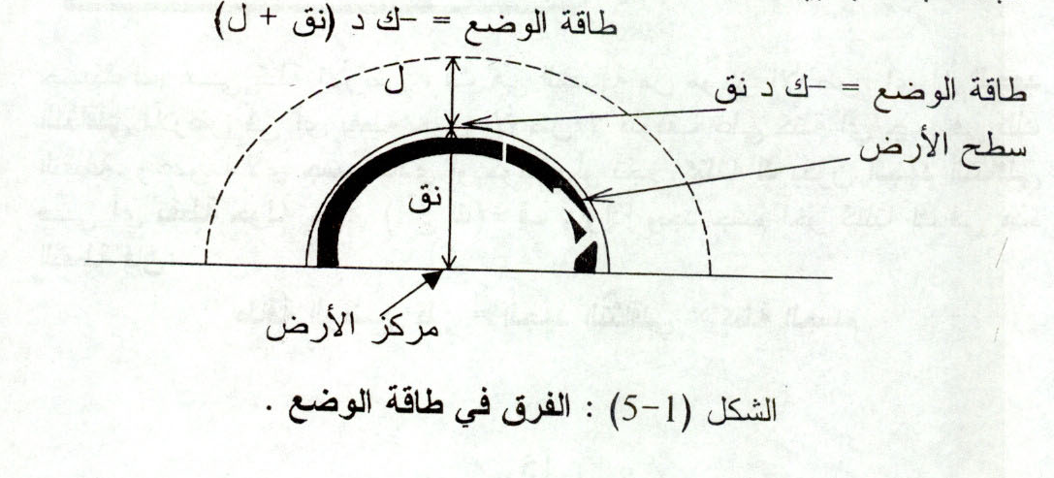
ملحوظة :
طاقة الوضع تساوي صفر ( أي تكون معدومة ) في حالتين هما :
- عندما يكون الجسم في مركز الأرض .
- عندما يكون الجسم في مالا نهاية .

الجهد التثاقلي :
1/ تعريف الجهد التثاقلي لجسم ما :
هو طاقة وضع وحدة الكتلة في تلك النقطة .
2/ يرمز للجهد التثاقلي برمز ( جـ ) .
2
2
3/ وحدة قياس الجهد التثاقلي هي جول / كجم و تعادل نيوتن.متر / كجم .

4/ الصيغة الرياضية لقانون الجهد التثاقلي هي :
ط و
ك
ج × ك أ
ف
الجهد التثاقلي = = -

حيث أن : ج = ثابت التثاقل الكوني
ط و = طاقة الوضع ك أ = كتلة الأرض
ك = كتلة الجسم ف = المسافة من مركز الأرض
ج × ك أ
ف
جـ = -

العلاقة بين طاقة الوضع ( ط و ) و الجهد التثاقلي ( جـ ) :
ج × ك أ × ك
ف
ط و = - (1)
ج × ك أ
ف
جـ = - (2)

بقسمة (1) على (2) نحصل على الآتي :
ط و
جـ
- ج × ك أ
ف
- ج × ك أ × ك
ف
= ÷
ط و
جـ
- ج × ك أ × ك
ف
ف
- ج × ك أ
= ×
ط و
جـ
= ك بالضرب ( وسطين في طرفين )
ط و = جـ × ك

* يمكن استعمال هذا القانون لإيجاد طاقة الوضع بدلالة الجهد التثاقلي وكتلة الجسم
* العلاقة بين الجهد التثاقلي ( جـ ) و شدة المجال التثاقلي ( شد ) :
ط و = جـ × ك
لكن ط و = - شغ
- شغ = جـ × ك بضرب الطرفين × ( - )
شغ = - جـ × ك (1)
لكن شغ = ق × ف (2)
- = (2)
- جـ × ك = ق × ف
بضرب الطرفين × ( - )
جـ × ك = - ق × ف (3)
لكن ق = شد × ك و (4)
نعوض عن قيمة ق من المعادلة (4) في (3)
ج × ك = - شد × ك × ف
بقسمة الطرفين على ك نحصل على
جـ × ك
ك
- شد × ك × ف
ك
=

جـ = - شد × ف

و يمكن استخدام القانون أعلاه لإيجاد الجهد التثاقلي ( جـ ) بدلالة شدة المجال التثاقلي ( شد ) و المسافة .

مثال :
جد طاقة وضع جسم كتلته ( 1 طن ) يدور على ارتفاع 100 كم من سطح الأرض علماً بأن كتلة الأرض = 6 × 10 كجم و ثابت التثاقل ( ج ) = 67¸6 × 10 كجم و نصف قطر الأرض يساوي 6400 كيلو متر ، ثم جد الجهد التثاقلي لهذا الجسم على ذلك الارتفاع .
24
-11
الحل :
- ج × ك × ك أ
ف
ط و =
لكن ف = ( نق + ل )
حيث أن :
ط و = طاقة الوضع
ج = ثابت التثاقل الكوني
ك = كتلة الجسم
ك أ كتلة الأرض
نق = نصف قطر الأرض
ل = الارتفاع ( ارتفاع الجسم عن مركز الأرض )
ف = المسافة
ك = 1 طن = 1000 كجم
6
ف = 4¸7 × 10 م
- 67¸6 × 10 × 1000 × 6 × 10
4¸7 × 10
- 11
24
ط و =
6

- 67¸6 × 10 × 10 × 6 × 10
4¸7 × 10
- 11
24
3
ط و =
6

67¸6 × 6 × 10
4¸7
10
ط و =

02¸40 × 10
4¸7
10
ط و =
10
ط و = 41¸5 × 10 جول
- ج × ك أ
ف
الجهد التثاقلي =
- 67¸6 × 10 × 6 × 10
4¸7 × 10
24
- 11
=
6
7
= - 14¸5 × 10 جول / كجم

